Estudios epidemiológicos a nivel mundial evaluando los efectos benéficos de ácidos grasos poliinsaturados ALA, EPA y DHA en oncología.

Autor: Juan Manuel OConnor, Instituto Alexander Fleming
mail: juanmanuel.oconnor@gmail.com

1.- Introducción
Los ácidos grasos poliinsaturados Omega-3, como el acido eicosapentaenoico EPA y docosahexaenoico DHA son hallados principalmente en aceite de pescado, sardinas y salmón.
Si bien los derivados del acido linoleico pueden convertirse en EPA o EHA dicha interconversion en humanos es muy baja por lo que se los clasifica a estos últimos como nutrientes esenciales.
Existen estudios que mostraban la actividad antitumoral de los PUFAs (acidos grasos poliinsaturados de cadena larga), particulamente con el cáncer colorectal, aunque estos datos provenientes de modelos de carcinogénesis colorectal en animales (1). Los estudios epidemiológicos que evaluaron la asociación entre consumo de la dieta de PUFAs y la reducción de riesgo de cáncer colorectal no han sido categóricos.

2.- Marco racional para el estudio de omega-3 en prevención de cáncer.
Inicialmente los datos de estudios de laboratorio, estudios ecológicos, e investigaciones epidemiológicas sugirieron un efecto protector tanto del consumo de vitamina D como ácidos grasos derivados omega-3, entre ellos acido eicosapentaenoico (EPA), y docosahexaenoico (DHA). Los datos son más robustos en su actividad relacionada con enfermedad cardiovascular que su efecto en prevención en cáncer.
El estudio VITAL(2) (VITamin D and OmegA-3 Trial) es un estudio, doble ciego placebo controlado que investiga el rol en la prevención del cáncer y enfermedades cardiovasculares.

Figura 1. Mecanismo propuesto en la prevención del cáncer.

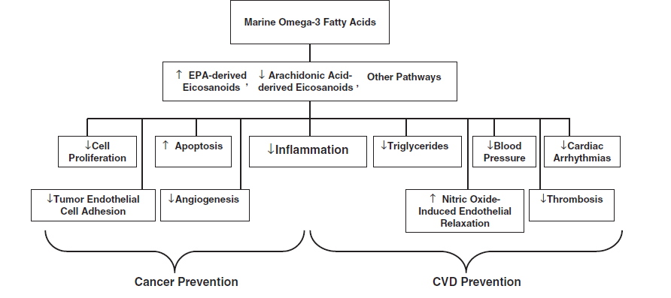

Entre los mecanismos propuestos de los PUFAs como antineoplásicos se conocen a partir de modelos in vitro, los mismos incluyen:
- Inhibición de ciclooxigenasa 2 (COX 2)
- Producción de mediadores lipidicos anti inflamatorios , como resolvinas protectinas y maresinas
- Señalización intracelular via receptores acoplados a proteína G
- Alteración de membrana y función receptores de la superficie celular
- Incremento del stress oxidativo celular
En general la relevancia de los mecanismos mencionados en modelos in vivo ha sido poco clara. Quizás uno de los mecanismos más conocidos en cuanto a mecanismo de acción de los PUFAs sea la inhibición de síntesis de prostaglandina E2 a partir de COX 2. Dicha inhibición genera reducción en la producción de prostaglandinas pro tumorogenicas (PG E2) a favor de PG E3, que tndria un efecto protector de la mucosa.

2.a Estudios pre clínicos de actividad en prevención de los PUFAs.

Los modelos iniciales se basaron en el estudio en roedores con desarrollo de cáncer colorectal en etapa temprana. Se tomaron como medidas del efecto inducción de focos atípicos en las criptas o desarrollo de tumores colónicos. Estos estudios mostraron 20 a 50% de reducción de la incidencia de tumores colorectales (o focos aberrantes en las criptas) (3). Sin embargo estos resultados no se pudieron repetir en los estudios observacionales en humanos.

2b.Estudios Observacionales de actividad en prevención de los PUFAs

La evidencia disponible en cuanto a resultados de los estudios observacionales ha sido resumida en el informe del SER (Second Expert Report) del World Cancer Research Fund and American Institute for Cancer Research, en el cual se menciona que existe evidencia limitada sobre el efecto protector del consumo de pescado en el riesgo de cáncer colorectal. En dicho informe se tomaron en cuenta 35 estudios de cohorte y más de 50 estudios caso-control que evaluó esta asociación, y muestra en la mitad de los estudios de cohortes reducción del riesgo de CCR. La heterogeneidad de los estudios limita las conclusiones acerca del verdadero impacto del consumo de pescado, y omega-3 en la reducción del riesgo.(4)
Un revisión sistemática de estudios de cohorte prospectivos identifico 38 reportes sobre la asociación entre consumo de PUFAs y riesgo de diversos tipos de tumores encontrando solo uno de ellos una reducción estadísticamente significativa en la incidencia de CCR con el consumo de mayores niveles de pescado. No se encontraron asociación con otros tumores como ca gástrico y ca de páncreas.
Posiblemente el estudio de West y col. (estudio Fase III, aleatorizado controlado con placebo) inspirado en un estudio previo en pacientes japoneses con FAP (Poliposis adenomatosa familiar), mostro que el uso de EPA-FFA (ácidos grasos libres/eicosapentaenoico) en dosis de 2 g día por 6 meses redujo la incidencia de pólipos rectales en 22.4% y un 29.8% de disminución en la suma del diámetro de los pólipos en áreas marcadas del recto comparado con el grupo que recibió placebo (5). El tratamiento fue bien tolerado y con eficacia similar, en cuanto a impacto a lo demostrado con el uso de inhib selectivos de COX 2, celecoxib en el estudio aleatorizado controlado con placebo en pacientes con pólipos colorectales esporádicos. El estudio en marcha denominado seAFOod Polyp Prevention Trial puede dar nuevos aportes en cuanto a evidencia en este tema, aunque se espera que los resultados sean informados en 2015.

3.- Aspectos farmacológicos y seguridad con agentes omega 3 PUFAs en humanos

Los PUFAs de la dieta son absorbidos primariamente en el intestino delgado. Su administración en forma de ácidos grasos libres son absorbidos de manera más eficiente que en la forma de triglicéridos o etil ester. La co absorción con otras grasas de la dieta, la absorción como micelas, y la acción variable de enzimas pancreáticas y absorción gástrica limitan la biodisponibilidad de los PUFAs. Estas variables hacen difícil la comparación entre dosis y resultados en diferentes ensayos clínicos.
Por otra parte las formulaciones de omega 3 PUFAs son muy bien toleradas. El evento más frecuentemente reportado en un estudio de Fase II fue diarrea, que disminuyo con reducción de dosis (de 2 g a 1 g dia). En los estudios de prevención enfermedad cardiovascular los eventos adversos más frecuentes fueron dispepsia (4.9%), y nauseas (1.4%). Hubo una discontinuación del tratamiento en 3.8% de los pacientes. (6)

4.- Conclusiones

Las investigaciones en el uso de PUFAs ha mostrado varios potenciales mecanismos asociados con efectos en la prevención y tratamiento del cáncer colorectal.

Constituyen una excelente opción, por sus beneficios en prevención de enfermedad cardiovascular y buena tolerancia

Existe evidencia que muestra efectos antineoplásicos en modelos in vivo y a través de los estudios de biomarcadores en la mucosa gastrointestinal. Por otra parte existe un estudio de FASE III comparativo, que mostro su efecto de quimioprevencion en Sme de poliposis familiar adenomatosa (FAP).

Se deben aguardar los estudios en marcha para definir su rol definitivo y validar resultados previos en quimio prevención como así también el impacto en reducción de mortalidad por cáncer colorectal

Bibliografía
1.- Hull M, Omega-3 polyunsaturated fatty acids. Best Practice & Research Clinical Gastroenterology 25 (2011) 547-554.
2.- Manson JE, Basuk S, min Lee I et al,. The Vitamin D and Omega-3 Trial (VITAL) Rationale and design of a large randomized controlled trial of vitamin D and marine omega-3 fatty acid supplements for the primary prevention of cancer and cardiovascular disease. Contemporary Clinical Trials 33 (2012) 159-171.
3.- Cockbain AJ, Toogood GJ, Hull MA, Omega-3 polyunsaturated fatty acids for the prevention and treatment of colorectal cancer. Gut, 2011. Doi:10.1136/gut.2010.233718.
4.- World Cancer Research Fund/American Institute for Cancer Research, Food, nutrition, physical activity, and the prevention of cancer: a global perspective. Washington DC AICR: 2007
5.- West NJ, Clark SK, Philips RK, et al. Eicosapentaenoic acid reduce rectal polyp number and size in familial adenomatous polyposis. GUT 2010: 59:918-25.
6.- Cockbain AJ, Toogood GJ, Hull MA. Omega-3 polyunsatured fatty acids for the treatment and prevention of colorectal cancer. GUT 2012, 61:135-149.

